ОТЧЕТ ПО ЛЕНТЕ
Задание 1

Формулировка и оценка | Результат выполнения
Необходимо автоматизировать базовую отчетность приложения. Наладьте автоматическую отправку аналитической сводки в телеграм каждое утро. Для этого создайте своего телеграм-бота с помощью @BotFather. Напишите скрипт для сборки отчета по ленте новостей. Отчет должен состоять из двух частей:  - текст с информацией о значениях ключевых метрик за предыдущий день  - график с значениями метрик за предыдущие 7 дней  Отобразите в отчете следующие ключевые метрики:  - DAU  - Просмотры  - Лайки  - CTR  Автоматизируйте отправку отчета с помощью Airflow. Код для сборки отчета разместите в GitLab.  Оценка:  10 из 10,  Комментарий преподавателя: «Отлично)». | 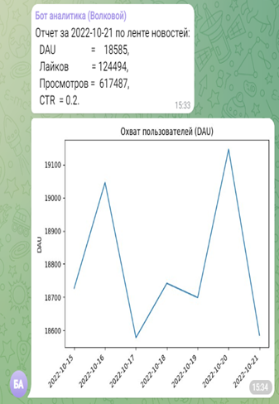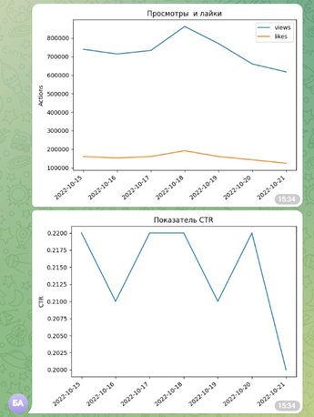
Задание 2

Формулировка и оценка | Результат выполнения  (в дополнение к части 1)
Соберите единый отчет по работе всего приложения. В отчете должна быть информация и по ленте новостей, и по сервису отправки сообщений.  Продумайте, какие метрики необходимо отобразить в этом отчете? Как можно показать их динамику? Приложите к отчету графики или файлы, чтобы сделать его более наглядным и информативным. Отчет должен быть не просто набором графиков или текста, а помогать отвечать бизнесу на вопросы о работе всего приложения совокупно.  Автоматизируйте отправку отчета с помощью Airflow. Код для сборки отчета разместите в GitLab.  Оценка:  10 из 10,  Комментарий преподавателя: «Отчет крутой :) мне нравится». | 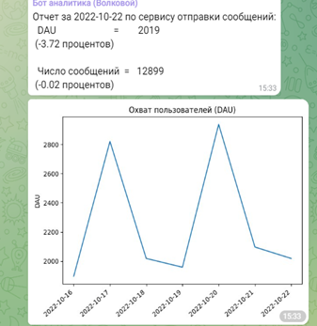  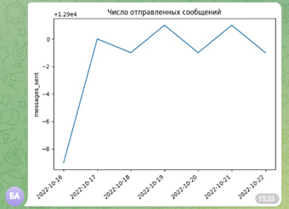  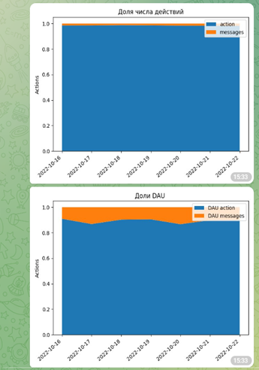  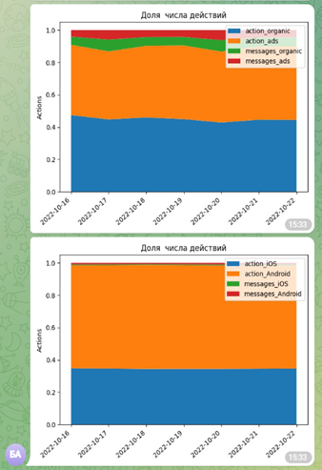

СИСТЕМА АЛЕРТОВ

Формулировка и оценка | Результат выполнения (отдельные примеры срабатывания)
Напишите систему алертов для нашего приложения.  Система должна с периодичность каждые 15 минут проверять ключевые метрики, такие как активные пользователи в ленте / мессенджере, просмотры, лайки, CTR, количество отправленных сообщений.  Изучите поведение метрик и подберите наиболее подходящий метод для детектирования аномалий. На практике как правило применяются статистические методы.  В самом простом случае можно, например, проверять отклонение значения метрики в текущую 15-минутку от значения в такую же 15-минутку день назад.  В случае обнаружения аномального значения, в чат должен отправиться алерт - сообщение со следующей информацией: метрика, ее значение, величина отклонения.  В сообщение можно добавить дополнительную информацию, которая поможет при исследовании причин возникновения аномалии, это может быть, например, график, ссылки на дашборд/чарт в BI системе.  Оценка:  10 из 10,  Комментарий преподавателя: «Огонь! Очень круто!». | 